**高二年级历史第24课时《明清时期的政治B》学习指南**

**【课标要求】**

1.通过宰相制度和地方行政层级管理的变化，认识自秦起君主专制中央集权政治体制的演变线索；

2.通过了解明清时期封建专制的发展、世界变化对中国的影响，认识中国社会面临的危机。

**【学习目标】**

1.通过对所学知识的复习回顾，学生能够理解、把握明清时期的总体时代特征；

1.通过对史料的解读，学生能够了解并认识明朝政治体制的变化；

2.在了解教材内容的基础上，学生能够概括清朝君主专制发展到顶峰的表现，并运用史料进行说明；

3.通过对专制主义中央集权制发展历程的复习回顾，学生能够对这一制度形成整体认识，并能对这一制度进行辩证、全面的评价。

**【学法指导】**

本阶段是中国古代历史的收尾阶段，就纵向发展而言，这一历史时期是中国古代农耕文明的鼎盛时期，在政治、经济、文化方面，都取得了不凡的成就；就横向比较而言，这段历史时期也是东西方走向不同发展方向、中国逐渐落后于世界发展大潮的时期。所以学习这阶段历史，同学们需要在两个方面重点关注：

1.因为这一时期是中国古代社会的收尾阶段，诸多领域需要同学们对知识进行纵向梳理，比如中国的中枢权力机构的变迁、地方官制的发展、用人制度的发展等等。

2.又因为这一时期，东西方历史走向了不同的发展方向，也需要同学们可以联系世界史的相关知识，对东西方同时期的历史进行对比分析。

**【归纳总结】**

一、专制主义中央集权制度

1、演变过程：

（1）形成——秦朝；

（2）巩固、发展、完善——从西汉到元朝；

（3）空前强化（顶峰）——明清时期；

（4）结束——1912年宣统下诏退位。

2.中央制度：

（1）秦汉：皇帝制度、三公九卿制度；汉武帝时中外朝制；

（2）隋唐：三省六部制；

（3）宋：二府三司制度；

（4）元：一省两院制

（5）明：废丞相；内阁制；

（5）清：内阁六部制；军机处。

3.地方制度：

（1）秦：郡县制；

（2）西汉初期：郡国并行制；

（3）东汉：州郡县

（4）隋朝：州县

（5）唐朝：道州县

（6）宋朝：路州县

（7）元朝：行省制度。

4.古代中国政治制度发展趋势

（1）君权不断加强，相权不断削弱，直至消失；

（2）中央权力不断加强，地方权力不断削弱。

二、中国古代地方行政区划演变

1.中国古代地方行政机构的发展演变

秦:郡县制。

汉:由郡、县两级制变成了州、郡、县三级。

隋:州、县两级制。

唐:道、州、县三级。

宋:道(或称路)、州(或称府)、县三级制。

元:行省之下设路、府、州、县。

明:承宣布政司(习惯仍称行省)以下设府、县。

清:省、道、府、县

2.演变特点:

(1)由虚入实，监察机构行政化；变化多发生在混乱时期；一级行政区变化较大；次级行政区变化不大。

（由虚入实,监察机构行政化史实:东汉时期的刺史制度逐渐演化为州一级行政机构。发生在政权交替混乱时期的史实:唐朝的藩镇;元朝的行省制。一级行政区变化大,次级行政区变化不大史实:一级行政区秦汉为郡,元为行省;县级基本未动。）

(2)原则:山川形便；犬牙交错；依经济和人口变化不断调整。元代以前与自然环境和经济发展密切相关(或山川形便);元代以后受政治因素影响较大(或犬牙交错).

(元以前:与经济区、自然区和文化区相吻合;元后:“犬牙交错”原则,避免行政区与经济区、自然区和文化区的吻合。各自的优点:“山川形便”原则：与经济区、自然区和文化区相吻合，顺应了封建社会的自然规律和社会发展规律；有利于促进区域内部经济的交流发展和形成独立的经济体；有利于形成区域内文化认同。“犬牙交错”原则:有利于削弱地方经济实力和文化认同感；有利于防止地方割据的出现,强化中央集权。不利于地方经济发展和抗御自然灾害;对内部交通、文化交流产生了不良影响。）

(3)深层特征:中央集权逐步加强,地方主动性与能动性越来越受到压抑。地方权力越来越集中到中央。

(4)整体特征:二级三级制是古代地方管理制度的主体;局部而言:县是中国历史最稳定的一级政区;州的地位不断降低。

**【学习任务】**

**任务一：复习历史必修一第4课《专制皇权的强化》或者下发的图片版通史教材，思考并回答如下问题：**

1.明清时期的时代特征是什么？

2.明清两朝中枢权力机构进行了哪些调整？

**任务二：听微课，完善预习作业。**

**任务三：听微课，完成下述问题。**

1.结合课上所学，绘制明朝内阁制发展示意图

2.依据材料及课上所学，说明明朝内阁制的特点。

材料一 明代内阁自始至终只是皇帝的私臣，……太祖废相后，君主成为实际的行政首长，一切大政均须亲力亲为。……虽然在辅政方面，确能发挥积极的作用，但明代内阁大学士地位不足当宰相之任，且其本职亦只是侍从顾问。后来内阁获取票拟之权，亦只是在幕后协助皇帝处理国政，属皇帝秘书而不是名正言顺的宰相，……就权责而言，内阁始终不是法定的最高行政机构，首辅亦非法定的最高行政首长，六部也不是它的法定直接下属，而由君主独掌命令大权。内阁所持有的权力，出自皇帝授予。因此，内阁有否作为，全视皇帝的作风而定，故历朝内阁的权力都有所不同。

——《试述明代内阁制度之由来、演变、作用、流弊及影响》

材料二 （明朝）国家并未正式与阁臣以大权，阁臣之弄权者，皆不免以不光明手段得之。此乃“权臣”，非“大臣”。故虽如张居正之循名责实，起衰振弊，为明代有数能臣，而不能逃众议。

──钱穆《国史大纲》

3.结合所学，对比宰相制与内阁制的异同，并完成下表：

宰相制与内阁制比较

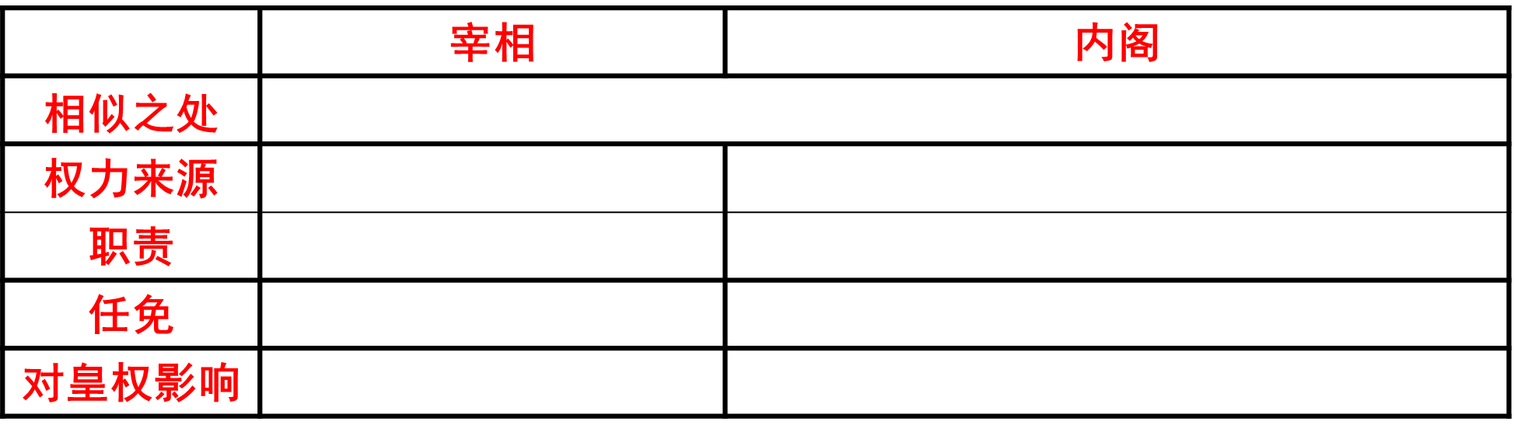

4.结合所学，对比明朝内阁制与英国内阁制的不同点，并完成下表：

明朝内阁制度与西方近代内阁制的区别

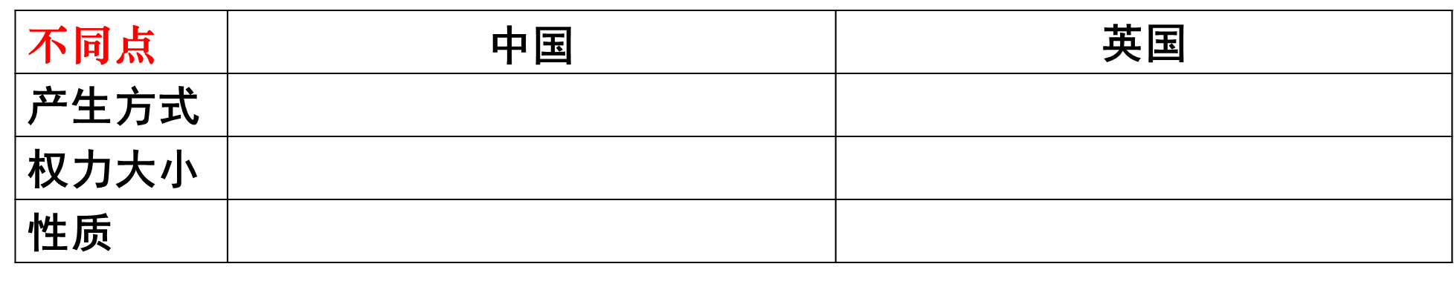

5.结合明清史的学习，概述专制主义中央集权制的局限性。